التوصيـة ITU-R P.1511-2
(2019/08)
طوبوغرافيا وضع نماذج الانتشار
باتجاه أرض-فضاء
السلسلة P
انتشار الموجات الراديوية

تمهيـد
يضطلع قطاع الاتصالات الراديوية بدور يتمثل في تأمين الترشيد والإنصاف والفعالية والاقتصاد في استعمال طيف الترددات الراديوية في جميع خدمات الاتصالات الراديوية، بما فيها الخدمات الساتلية، وإجراء دراسات دون تحديد لمدى الترددات، تكون أساساً لإعداد التوصيات واعتمادها.
ويؤدي قطاع الاتصالات الراديوية وظائفه التنظيمية والسياساتية من خلال المؤتمرات العالمية والإقليمية للاتصالات الراديوية وجمعيات الاتصالات الراديوية بمساعدة لجان الدراسات.

سياسة قطاع الاتصالات الراديوية بشأن حقوق الملكية الفكرية (IPR)
يرد وصف للسياسة التي يتبعها قطاع الاتصالات الراديوية فيما يتعلق بحقوق الملكية الفكرية في سياسة البراءات المشتركة بين قطاع تقييس الاتصالات وقطاع الاتصالات الراديوية والمنظمة الدولية للتوحيد القياسي واللجنة الكهرتقنية الدولية (ITU-T/ITU-R/ISO/IEC) والمشار إليها في القرار ITU-R 1. وترد الاستمارات التي ينبغي لحاملي البراءات استعمالها لتقديم بيان عن البراءات أو للتصريح عن منح رخص في الموقع الإلكتروني http://www.itu.int/ITU-R/go/patents/en حيث يمكن أيضاً الاطلاع على المبادئ التوجيهية الخاصة بتطبيق سياسة البراءات المشتركة وعلى قاعدة بيانات قطاع الاتصالات الراديوية التي تتضمن معلومات عن البراءات.

سلاسل توصيات قطاع الاتصالات الراديوية
(يمكن الاطلاع عليها أيضاً في الموقع الإلكتروني (http://www.itu.int/publ/R-REC/en)
السلسلة | العنـوان
BO البث الساتلي
BR التسجيل من أجل الإنتاج والأرشفة والعرض؛ الأفلام التلفزيونية
BS الخدمة الإذاعية (الصوتية)
BT الخدمة الإذاعية (التلفزيونية)
F الخدمة الثابتة
M الخدمة المتنقلة وخدمة الاستدلال الراديوي وخدمة الهواة والخدمات الساتلية ذات الصلة
P انتشار الموجات الراديوية
RA علم الفلك الراديوي
RS أنظمة الاستشعار عن بُعد
S الخدمة الثابتة الساتلية
SA التطبيقات الفضائية والأرصاد الجوية
SF تقاسم الترددات والتنسيق بين أنظمة الخدمة الثابتة الساتلية والخدمة الثابتة
SM إدارة الطيف
SNG التجميع الساتلي للأخبار
TF إرسالات الترددات المعيارية وإشارات التوقيت
V المفردات والمواضيع ذات الصلة

ملاحظة: تمت الموافقة على النسخة الإنكليزية لهذه التوصية الصادرة عن قطاع الاتصالات الراديوية بموجب الإجراء الموضح في القرار ITU-R 1.
النشر الإلكتروني
جنيف، 2020

© ITU 2020
جميع حقوق النشر محفوظة. لا يمكن استنساخ أي جزء من هذه المنشورة بأي شكل كان ولا بأي وسيلة إلا بإذن خطي من الاتحاد الدولي للاتصالات (ITU).

التوصيـة ITU-R P.1511-2
طوبوغرافيا وضع نماذج الانتشار باتجاه أرض-فضاء
(المسألة 202/3 ITU-R)
(2019-2015-2001)
مجال التطبيق
تقدم هذه التوصية بيانات طوبوغرافية شاملة، ومعلومات عن الإحداثيات الجغرافية، وبيانات الارتفاع للتنبؤ بآثار الانتشار على المسيرات أرض-فضاء في توصيات قطاع الاتصالات الراديوية.
كلمات رئيسية
طوبوغرافيا، إحداثيات الجغرافية، ارتفاع
إن جمعية الاتصالات الراديوية للاتحاد الدولي للاتصالات،
إذ تضع في اعتبارها
أ ) الحاجة إلى معلومات خاصة بطوبوغرافيا سطح الأرض للتنبؤ بالتوهين والانتثار؛
ب) الحاجة إلى معلومات لجميع الأماكن على سطح الأرض، ولا سيما عندما تكون الحسابات الإقليمية أو القارية ضرورية،
توصي
1 بأنه ينبغي استخدام البيانات الواردة في الملحق 1 للحصول على الارتفاع فوق متوسط سطح البحر عندما لا تتوافر أي بيانات محلية أو أي بيانات باستبانة مكانية أفضل؛
2 بأنه ينبغي استخدام البيانات الواردة في الملحق 1 للتحويل من الارتفاع فوق متوسط سطح البحر إلى إلى الارتفاع بالنسبة إلى المجسم الإهليلجي WGS-84، أو العكس، عندما لا تتوافر أي بيانات محلية أو أي بيانات باستبانة أفضل.

الملحق 1

1 الطوبوغرافيا
قيم الارتفاع الطوبوغرافي لسطح الأرض فوق متوسط سطح البحر (m) هي جزء أساسي من هذه التوصية وهي متاحة في شكل خريطة رقمية واردة في الملف P1511-2-Ann1_TOPO.zip..
وتقدم هذه البيانات في شكل شبكة من °1/12 في خطي الطول والعرض. وفيما يخص المواقع المختلفة عن نقاط الشبكة، يمكن الحصول على الارتفاع فوق متوسط سطح البحر في الموقع المنشود من خلال القيام باستكمال داخلي ثنائي التكعيب على قيم نقاط الشبكة الست عشرة الأقرب، على نحو ما ورد وصفه في التوصية ITU-R P.1144.
ويمكن الحصول على معلومات عن الخطوط الساحلية وحدود البلدان من على خريطة العالم المرقمنة التي وضعها الاتحاد والمتاحة في مكتب الاتصالات الراديوية.
2 الإحداثيات الجغرافية والارتفاع
ما لم يُنص على خلاف ذلك، فإن خطوط الطول والعرض في سلسلة التوصيات P لقطاع الاتصالات الراديوية هي خطوط جيوديسية وليست مقيسة بالنسبة إلى مركز الأرض؛ أي تؤخذ خطوط الطول والعرض بالنسبة إلى المجسم الإهليلجي WGS-84 (أي أن خطوط الطول والعرض تقدَّم عادة بأنظمة الملاحة الراديوية الساتلية).
وما لم يُنص على خلاف ذلك، فإن الارتفاع في سلسلة التوصيات P لقطاع الاتصالات الراديوية هو الارتفاع فوق متوسط مستوى سطح البحر وليس الارتفاع بالنسبة إلى المجسم الإهليلجي WGS-84. ويمكن أن يقرَّب الارتفاع فوق متوسط مستوى سطح البحر، h_{amsl} (m) من الارتفاع بالنسبة إلى المجسم الإهليلجي WGS-84، h_{WGS-84} (m)، على النحو التالي:
h_{amsl} (m)= h_{WGS84} (m) – h_{EGM2008} (m)
حيث يعرَّف الارتفاع h_{EGM2008} (m) كالتموج في نسخة عام 2008 من نموذج الجاذبية الأرضية لدى الوكالة الوطنية للاستخبارات الجغرافية المكانية (NGA) بالولايات المتحدة. وينبغي للمستخدمين الانتباه إلى أن مصادر مختلفة للارتفاع (مثل أجهزة استقبال GPS، أو برامج المعلومات الجغرافية أو أنظمة المعلومات الجغرافية، وما إلى ذلك) يمكن أن تستخدم مراجع مختلفة للارتفاع.
وتعتبر قيم h_{EGM2008} (m) جزءاً لا يتجزأ من هذه التوصية وهي متاحة في شكل خريطة رقمية واردة في الملف P1511-2-Ann1_EGM2008.zip.
وتقدم هذه البيانات في شكل شبكة من °1/12 في خطي الطول والعرض. وفيما يخص المواقع المختلفة عن نقاط الشبكة، يمكن الحصول على h_{EGM2008} (m) في الموقع المنشود من خلال القيام باستكمال داخلي ثنائي التكعيب على قيم نقاط الشبكة الست عشرة الأقرب، على نحو ما ورد وصفه في التوصية ITU-R P.1144.
وكما هو مبين في الشـكل 1، يمثل h_{EGM2008} (m)، الفرق بين h_{WGS-84} (m) وهو الارتفاع بالنسبة إلى المجسم الإهليلجي WGS-84 وh__{amsl} وهو الارتفاع فوق متوسط مستوى سطح البحر، ويكون الحد الأقصى للقيمة المطلقة لـ h_{EGM2008} في حدود m 100.
الشـكل 1
$h_{EGM2008}$ (m)
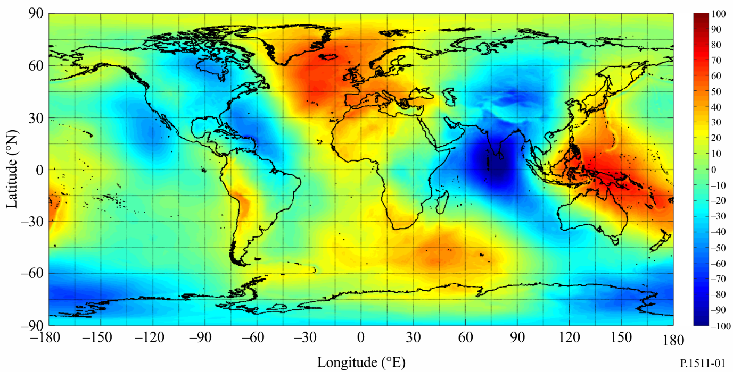
خط الطول (بالدرجات شرقاً)
خط العرض (بالدرجات شمالاً)
___________

